Escuelas Públicas de Wichita – Servicios de Salud
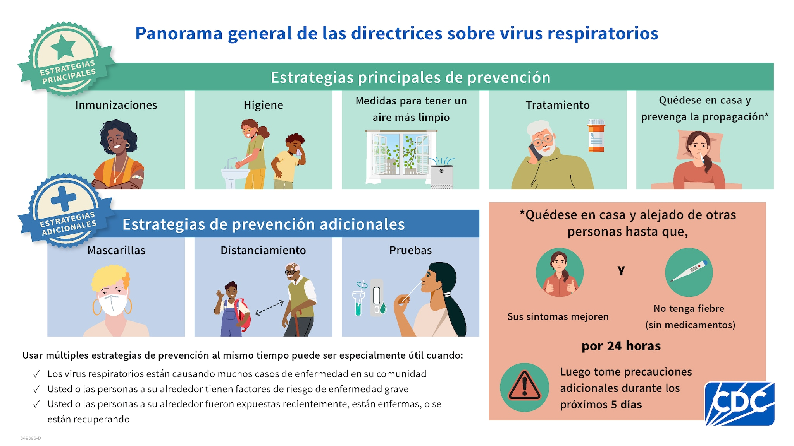
Revisado el 8/5/2024 Se define fiebre como una temperatura > 100.4°F

